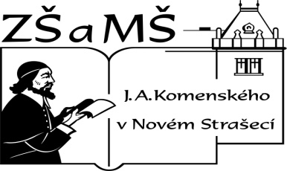
Základní škola a mateřská škola J. A. Komenského
v Novém Strašecí
Komenského nám. 209, 271 01 Nové Strašecí
tel. 311 240 401, 311 240 400, email: zsnovstra@email.cz

- ČÍSLO PROJEKTU: 1.4 OP VK
- NÁZEV: VY_32_INOVACE_12
- AUTOR: Mgr., Bc. Daniela Kalistová
- OBDOBÍ: 2012-13
- ROČNÍK: 8

- VZDĚLÁVACÍ OBLAST: Člověk a příroda
- VZDĚLÁVACÍ OBOR: Fyzika
- TÉMATICKÝ OKRUH: Pohyb těles, síly
- TÉMA: Newtonovy zákony
- ANOTACE: Žáci ve skupinách nebo jednotlivě procvičují znění Newtonových zákonů a vysvětlují jednotlivé jevy z praxe jejich pomocí. Newtonových zákonů

Newtonovy zákony – pracovní list

- Přiřaď k názvům odpovídající znění zákona:

A | Těleso setrvává v klidu nebo se pohybuje stále stejnou rychlostí, pokud není přinuceno vnějšími silami tento stav změnit.
B | Síla působící ve směru pohybu zvětšuje rychlost tělesa.  Síla působící proti směru pohybu způsobuje zmenšení rychlosti tělesa.  Změna rychlosti je tím větší, čím větší je síla, a tím menší, čím větší je hmotnost tělesa.
C | Dvě tělesa na sebe navzájem působí stejně velikými silami opačného směru (jednu ze sil obvykle nazýváme akcí a druhou reakcí).
- Zákon síly

- Zákon vzájemného působení sil
(akce a reakce)

- Zákon setrvačnosti

……………………………………………………

- Doplň tabulku. O jaký Newtonův zákon se jedná?

 | Co působí silou | Na co síla působí | Směr síly | Účinky síly
AKCE  REAKCE | Kladivo  Hřebík | Na hřebík  Na kladivo | Dolů | H. se zasouvá do dřeva
AKCE  REAKCE | Kámen | Na skleník
AKCE  REAKCE | Kosmická raketa | Na plyny | Dozadu
AKCE  REAKCE | vítr | Na plachetnici

Jedná se o …………………………………………………………

- Vysvětli, proč maminka poutá dítě do bezpečnostních pásů. O jaký Newtonův zákon se jedná.

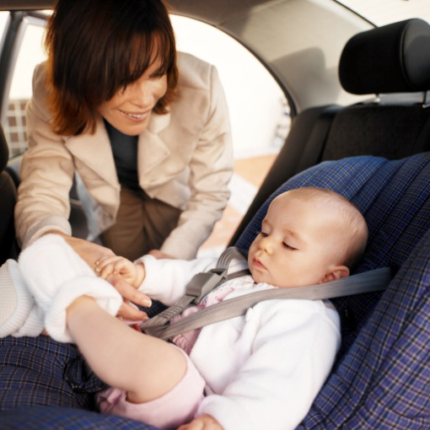
- Na obrázku jsou dvě auta, která do sebe nabourala. Popiš, co všechno se během nehody událo pomocí Newtonových zákonů.
1.zákon ………………………………………………………………………………
……………………………………………………………………………………………
……………………………………………………………………………………………

2.zákon ………………………………………………………………………………
…………………………………………………………………………………………..
…………………………………………………………………………………………..

3.zákon ………………………………………………………………………………
…………………………………………………………………………………………………………………………………………………………………………………………

- Toto je dráha Země okolo Slunce. Nakresli sílu, která na Zemi působí.
Které těleso touto silou na Zemi působí? ………………………………….
Jak se tato síla nazývá? ………………………………………..
Co by se stalo se Zemí, kdyby Slunce na Zemi přestalo působit? ……………………………….
Nakresli dráhu, po které by se Země dále pohybovala. Který Newtonův zákon platí? ………………………

- Nakresli síly, které působí na daná tělesa:

Na parašutistu Na raketu Na hadici x na kapku Na kouli x na dělo
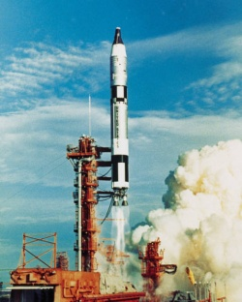
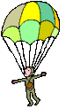

Řešení:
- 1B, 2C, 3A

 | Co působí silou | Na co síla působí | Směr síly | Účinky síly
AKCE  REAKCE | Kladivo  Hřebík | Na hřebík  Na kladivo | Dolů  Nahoru | H. se zasouvá do dřeva  Kl. se zastaví
AKCE  REAKCE | Kámen  skleník | Na skleník  Na kámen | Dolů  nahoru | Skl. se rozbije  Kámen zpomalí
AKCE  REAKCE | Kosmická raketa  Plyny | Na plyny  Na raketu | Dozadu  dopředu | Plyny unikají  Raketa letí
AKCE  REAKCE | Vítr  plachetnice | Na plachetnici  Na vítr | dopředu  dozadu | Plach. Pluje  Vítr se zpomalí? Na plachtě
Zákon akce a reakce
- Akce a reakce, aby dítě při nárazu nevyletělo ze sedačky na přední sklo
- –
- Slunce, gravitační síla Slunce, letěla by pryč ve směru tečny, zákon síly
- –

Použitá literatura:
- TESAŘ, Jiří a František JÁCHIM. Fyzika 2 pro ZŠ, nová řada dle RVP: Síla a její účinky - pohyb těles. 1. vyd. Praha: SPN, 2007. ISBN 978-80-7235-381-1.

- MACHÁČEK, Martin. Pracovní sešit k učebnici Fyzika pro 7. ročník ZŠ. 1. vyd. Praha: Prometheus, c1994, 32 s. Učebnice pro základní školy (Prometheus). ISBN 80-858-4925-9.

Obrázky autorka
www.office.microsoft.com

